フォルダを自作したアイコンに変更してみましょう

よく使うフォルダをデスクトップに自作したアイコンでショートカットフォルダを作ります
１、ペイントを起動する
イ、スタート→プログラム→アクセサリ→ペイント
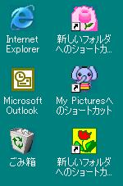
ロ、変形→キャンバスの色とサイズ→
幅３２×高３２（単位：ピクセルを選ぶ）→ＯＫ
ハ、表示→拡大→拡大する
ニ、表示→実寸表示 （実寸表示を見ながら作成する）
ホ、表示→拡大→グリット線（表示しなくてもよい）
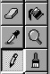
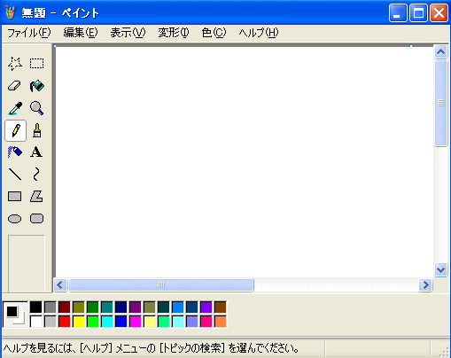
２、絵を描く
下のﾊﾟﾚｯﾄで色を選んで
「塗りつぶし」で色をつける

「鉛筆」で絵を描く

「完 成 図」
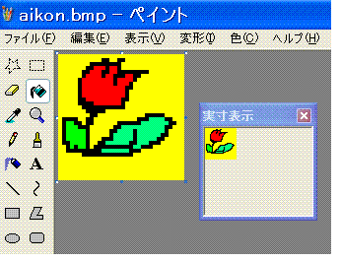
３、保存
ﾌｧｲﾙ→名前を付けて保存
保存する場所 デスクトップ▼
ファイル名 アイコン
ﾌｧｲﾙの種類 ビットマップ →ＯＫ

４、デスクトップにショートカットフォルダをつくる
- ﾏｲﾄﾞｷｭﾒﾝﾄﾀﾞﾌﾞﾙｸﾘｯｸ→ﾏｲﾋﾟｸﾁｬｰ（ｼｮｰﾄｶｯﾄﾌｫﾙﾀﾞを作成したいﾌｫﾙﾀﾞ）を右ｸﾘｯｸ→
→送る→ﾃﾞｽｸﾄｯﾌﾟにｼｮｰﾄｶｯﾄを作成する（新しいｼｮｰﾄｶｯﾄはﾃﾞｽｸﾄｯﾌﾟ上に置かれます）→ＯＫ
５、ショートカットフォルダのアイコンの変更
イ、ｼｮｰﾄｶｯﾄﾌｫﾙﾀﾞを右ｸﾘｯｸ→プロパテ→アイコンの変更→参照→
ﾌｧｲﾙの場所 ﾃﾞｽｸﾄｯﾌﾟ（自作画像が保存されている場所を選ぶ）
ﾌｧｲﾙの種類 すべてのﾌｧｲﾙ選ぶ→作成した画像を選ぶ→開く→ＯＫ→ＯＫ

- ﾌｫﾙﾀﾞをつくる （ﾏｲﾄﾞｷｭﾒﾝのなかの画像を整理する）
（フォルダを作成したい画面上で右ｸﾘｯｸ）→
新規作成→ﾌｫﾙﾀﾞ→ﾌｫﾙﾀﾞ右クリック→名前の変更（「新しいフォルダ」の文字はBackSpaceで消す）→名前を付ける→あいているところでｸﾘｯｸ

